আমার লেখা প্রকাশিত ৪টি বই-
১. নানা রঙের দিনগুলো
২. মেঘ ছুঁয়েছে নদীটা
৩. ছায়া
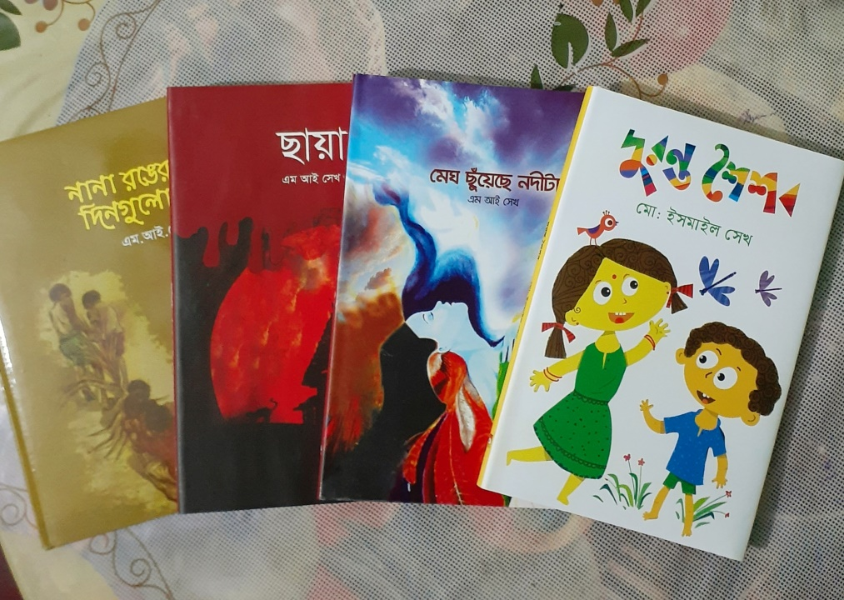
৪. দুরন্ত শৈশব

